Федеральное государственное автономное

образовательное учреждение высшего образования

«Национальный исследовательский университет ИТМО»

Факультет программной инженерии и компьютерной техники

**Лабораторная работа № 2**

По дисциплине «Базы данных»

Вариант 876889

Выполнила:

Студентка группы P3117

Русакова Е.Д.

Преподаватель:

Инячина Д.А.

Санкт-Петербург

2023

содержание

# Задание:

По варианту, выданному преподавателем, составить и выполнить запросы к базе данных "Учебный процесс".

Задание для варианта 867889:

Составить запросы на языке SQL (пункты 1-7).

1. Сделать запрос для получения атрибутов из указанных таблиц, применив фильтры по указанным условиям:  
   Таблицы: Н_ЛЮДИ, Н_СЕССИЯ.  
   Вывести атрибуты: Н_ЛЮДИ.ИД, Н_СЕССИЯ.УЧГОД.  
   Фильтры (AND):  
   a) Н_ЛЮДИ.ОТЧЕСТВО > Георгиевич.  
   b) Н_СЕССИЯ.ДАТА < 2002-01-04.  
   Вид соединения: RIGHT JOIN.
2. Сделать запрос для получения атрибутов из указанных таблиц, применив фильтры по указанным условиям:  
   Таблицы: Н_ЛЮДИ, Н_ВЕДОМОСТИ, Н_СЕССИЯ.  
   Вывести атрибуты: Н_ЛЮДИ.ОТЧЕСТВО, Н_ВЕДОМОСТИ.ЧЛВК_ИД, Н_СЕССИЯ.ЧЛВК_ИД.  
   Фильтры (AND):  
   a) Н_ЛЮДИ.ИМЯ < Александр.  
   b) Н_ВЕДОМОСТИ.ДАТА = 2022-06-08.  
   c) Н_СЕССИЯ.ЧЛВК_ИД > 100012.  
   Вид соединения: INNER JOIN.
3. Вывести число студентов группы 3102, которые младше 20 лет.  
   Ответ должен содержать только одно число.
4. Выдать различные фамилии людей и число людей с каждой из этих фамилий, ограничив список фамилиями, встречающимися ровно 50 раз на кафедре вычислительной техники.  
   Для реализации использовать соединение таблиц.
5. Выведите таблицу со средним возрастом студентов во всех группах (Группа, Средний возраст), где средний возраст меньше максимального возраста в группе 1100.
6. Получить список студентов, зачисленных после первого сентября 2012 года на первый курс очной формы обучения. В результат включить:  
   номер группы;  
   номер, фамилию, имя и отчество студента;  
   номер и состояние пункта приказа;  
   Для реализации использовать подзапрос с EXISTS.
7. Вывести список людей, не являющихся или не являвшихся студентами СПбГУ ИТМО (данные, о которых отсутствуют в таблице Н_УЧЕНИКИ). В запросе нельзя использовать DISTINCT.

# Ход работы:

## Запрос 1:

таких Н_СЕССИЯ.ДАТА < '2002-01-04' нет, а значит и в полном запросе ничего не будет поэтому смотрим даты до 2003 года

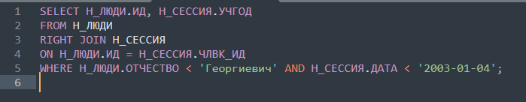

## Запрос 2:

Людей с датой 2022-06-08 всего 3 и их нет в сессиях, поэтому меняем дату и имя = Александр, потому что с именами < Александр какие-то проблемы

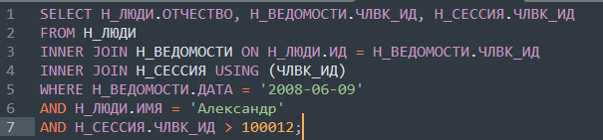

## Запрос 3:

Результат начального запроса пустой, поэтому меняем номер группы на 3103

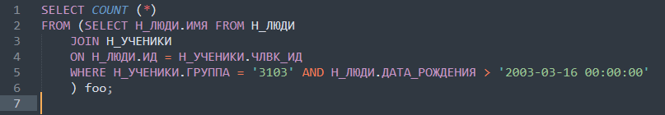

## Запрос 4:

Фамилий, встречающихся 50 раз нет, есть одна, встречающаяся 30 раз

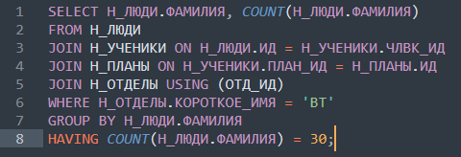

## Запрос 5:

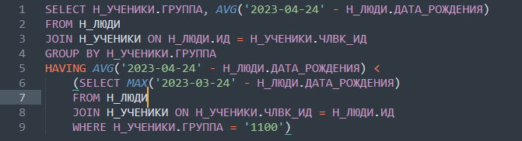

## Запрос 6:

Изменяем год на 2010, потому что запрос пустой

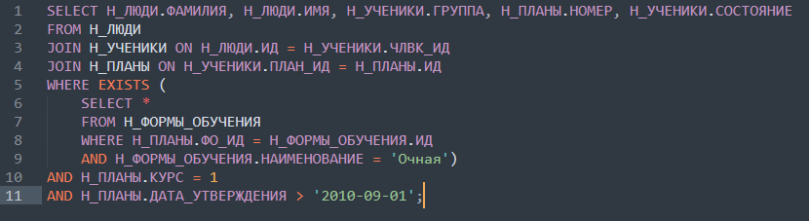

## Запрос 7:

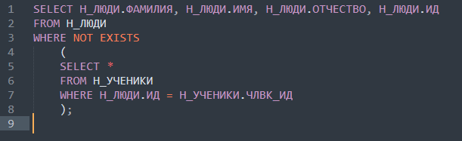

# Вывод:

При выполнении лабораторной работы я познакомилась с различными видами запросов к базе данных на языке SQL.